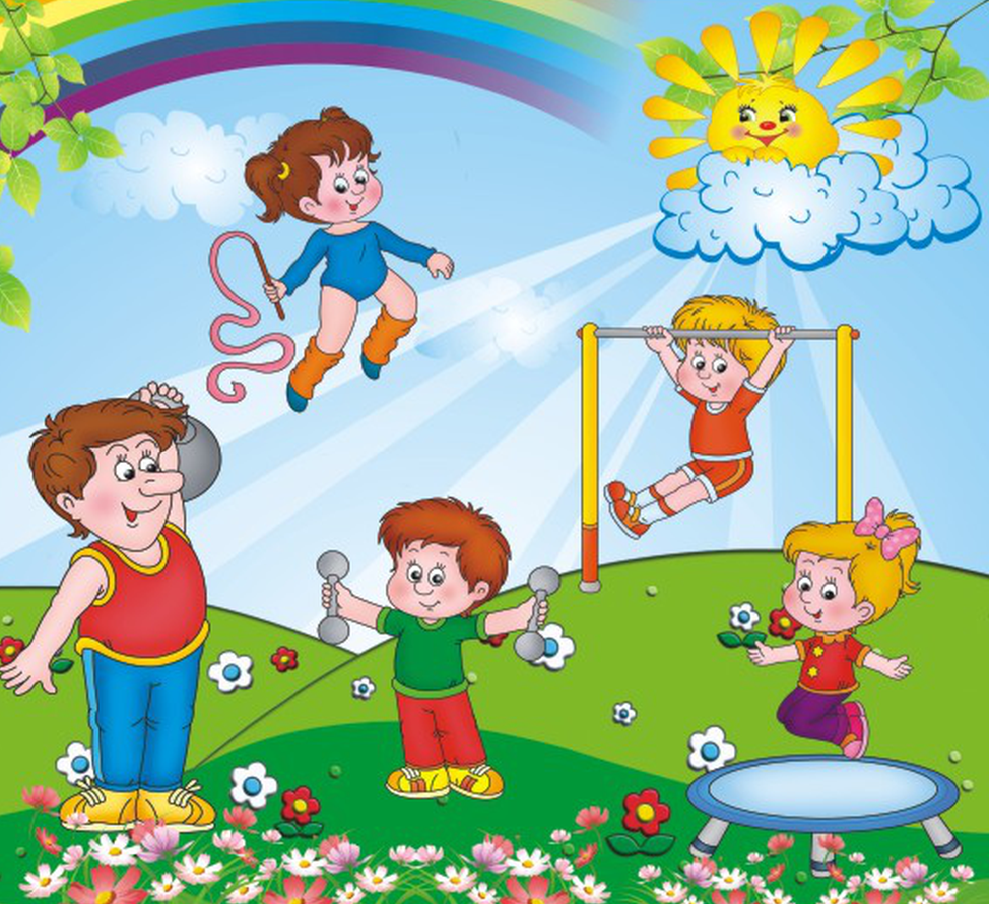
Государственное учреждение образования
«Дошкольный центр развития ребенка №1 г.Костюковичи»

Информационная карта
Квест-игра «Дерево здоровья»

Сведения об авторах
Фамилия, имя, отчество: Рамановская Юлия Николаевна.
Наименование государственного учреждения образования:
Государственное учреждение образования «Дошкольный центр развития ребёнка №1 г.Костюковичи».
Должность: воспитатель дошкольного образования.
Квалификационная категория: вторая квалификационная категория.
Контактный телефон: + 375255413205

Фамилия, имя, отчество: Лебедева Наталья Петровна.
Наименование государственного учреждения образования:
Государственное учреждение образования «Дошкольный центр развития ребёнка №1 г.Костюковичи».
Должность: воспитатель дошкольного образования.
Квалификационная категория: первая квалификационная категория.
Контактный телефон: + 375292247438

Методическая разработка
квест-игры «Дерево здоровья».
Цель: сохранение и укрепление здоровья воспитанников, используя активные формы работы с семьей.
Задачи:
- повышать педагогическую компетентность родителей в воспитании здорового ребёнка.
- расширить знания родителей по вопросам укрепления здоровьядетей;
- воспитывать культуру здоровья
Оборудование: плакат с деревом и надписью ЗОЖ; изображения яблок с надписями; картинки с алгоритмом одевания и умывания; разрезная картинка с режимом дня, изображение веселого и грустного мальчиков, карточки и изображением вредной и полезной еды; листы формата А4, ручки; памятки о здоровье, мяч
Ведущий: Здравствуйте, уважаемые наши родители.
Я говорю вам «здравствуйте», а это значит, что я всем вам желаю здоровья! Задумывались ли вы когда-нибудь о том, почему в приветствии людей заложено пожелание друг другу здоровья? Наверно потому, что здоровье для человека – самая главная ценность. Но, к сожалению, мы начинаем говорить о здоровье лишь тогда, когда его теряем! Все мы, и воспитатели, и родители объединены одной целью: воспитать умных, ответственных, добрых, а самое главное - здоровых детей.
Наша сегодняшняя встреча пройдёт в форме увлекательной квест – игры «Дерево здоровья». Прежде, чем приступить к игре,давайте встанем все в круг и друг другу улыбнемся.

А сейчас я задам Вам несколько вопросов.
Крикните громко и хором, друзья
Деток своих все вы любите? (да)
С работы пришли, сил совсем нет,
Вам хочется лекции слушать здесь? (нет)
Я вас понимаю… Как быть, господа?
Проблемы детей решать нужно нам? (да)
Дайте мне тогда ответ
Помочь, откажитесь нам? (нет)
Последнее спрошу вас я
Активными все будем? (да)
Замечательно! Молодцы!
Ведущий: И так, начнем нашу игру. Вам будет предложено 6 заданий. За каждое выполненное задание вы будете получать конверт, а что с ними делать вы узнаете в конце.
1 задание: Попробуйте расшифровать, пояснить, что такое «режим дня», но прежде, чем приступить к выполнению задания, давайте поиграем. Играназывается «Тик-так». Она направлена на укрепление общей мускулатуры и повышения эмоционального тонуса.
Тик-так, тик-так,
В доме кто умеет так?
Это маятник в часах,
Отбивает каждый такт (наклоны влево-вправо.)
А в часах сидит кукушка,
У неё своя избушка.(садятся в глубокий присед.)
Прокукует птичка время,
Снова спрячется за дверью, (Приседания.)
Стрелки движутся по кругу.
Не касаются друг друга. (Вращение туловищем вправо.)
Повернёмся мы с тобой
Против стрелки часовой. (Вращение туловищем влево.)
А часы идут, идут, (Ходьба на месте.)
Иногда вдруг отстают. (Замедление темпа ходьбы.)
А бывает, что спешат,
Словно убежать хотят! (Бег на месте.)
Если их не заведут,
То они совсем встают. (останавливаются.)
Выполняют задание и дают ответы.
Ведущая: Молодцы. А теперь послушаем ответ и посмотрим, насколько вы были близки к правильному ответу. Чтобы ребенок рос здоровым, уравновешенным, физически крепким, имел хороший аппетит, полноценный сон, надо строго придерживаться режима дня. Он является важнейшим условием правильного воспитания. Режим дня – это рациональное и четкое чередование сна, еды, отдыха, различных видов деятельности в течение суток. Сон, еда, прогулки, организованные образовательные деятельности – все это должно проводиться в определенной последовательности. Ритмичный распорядок жизни способствует нормальному развитию детского организма.
Правильный, соответствующий возрастным возможностям ребенка режим укрепляет здоровье, обеспечивает работоспособность, успешное осуществление разнообразной деятельности, предохраняет от переутомления. Если же ребенок ест, спит, отдыхает, гуляет, занимается, когда ему заблагорассудится, то у него в скором времени теряется аппетит, сон становится беспокойным, ребенок плохо развивается, появляются капризы, упрямство. Он менее дисциплинирован и послушен.
Ведущий: А теперь, чтобы закрепить полученные знания, давайте соберем разрезную картинку, на которой изображен режим дня ребенка.
За выполненное задание получают конверт.

2 задание: Попробуйте расшифровать, пояснить что такое личная гигиена, но прежде, чем приступить к выполнению задания выполним пальчиковую гимнастику для укрепления мелкой мускулатуры и повышения эмоционального тонуса.
Кран мы открываем (пальцы щепотью, вращение кистями)
Щеки умываем.(круговые движения ладонями, не касаясь щек)
А еще – ладошки, (потирание ладоней)
И пальчики немножко (самомассаж каждого пальчика)
Моем шею,(руки за шею, локти отведены в стороны, ладонямирастирают шею)
Моем уши, (ладонями потирают уши)
Вытираемся посуше.(одна рука вверху другая внизу, слегка заведены за спину,
растирают спину)
Мы возьмем расческу
И сделаем прическу.(левой рукой «причесываются») Мы и зубы чистим тоже, (правой рукой «чистят зубы»)
Чистота всего дороже.(поднимаем руки вверх, растопыривая пальцы).
Выполняют задание и дают ответы.
Ведущая: Молодцы. А теперь послушаем ответ и посмотрим, насколько вы правильно ответили. Личная гигиена — это поведение человека, направленное на гигиеническое содержание тела, обуви и одежды, жилища, закаливание организма.
Ну а теперь давайте проверим, как хорошо вы знаете последовательность одевания и умывания. Вот вам картинки, с помощью которых вы должны составить алгоритм умывания и алгоритм одевания.
За выполненное задание получают конверт.

3 задание: Поясните, пожалуйста, что такое физкультура и спорт.
Команды дают ответы.
Ведущая: Молодцы. А теперь послушайте, насколько правильно вы ответили: Физическаякультура — сфера социальной деятельности, направленная на сохранение и укрепление здоровья, развитие психофизических способностей человека в процессе осознанной двигательной активности.
Спорт — организованная по определённым правилам деятельность людей, состоящая в сопоставлении их физических или интеллектуальных способностей, а также подготовка к этой деятельности.
А сейчас давайте немножко подвигаемся.

Подвижная игра «Найди мяч»
Цель: Развивать наблюдательность, ловкость.
Описание: Все играющие становятся в круг вплотную, лицом к центру. Один играющий становится в центр, это водящий. Играющие держат руки за спиной. Одному дают в руки мяч. Мяч начинают передавать друг другу за спиной. Водящий старается угадать у кого мяч. Он может попросить каждого из играющих показать свои руки, сказав «руки». Играющий протягивает обе руки вперед, ладонями к верху. Тот, у кого оказался мяч или кто уронил его, становится в середину, а водящий на его место.
Правила: Мяч передают в любом направлении. Мяч передают только соседу. Нельзя передавать мяч соседу после требования водящего показать руки.
После игры получают конверт.

4 задание:«Правильное питание» - как вы думаете, что включает в себя это понятие? Дают ответы.
Ведущий: Молодцы. Послушаем, правильно ли вы ответили.
Правильное питание – это сбалансированный рацион из натуральных и качественных продуктов, которые удовлетворяют все нужды организма и идут ему на пользу.
Ведущий: А теперь вам следующее задание:
Игра «Полезное и вредное»
Цель: формирование представлений о разнообразной и полезной еде
Материал: изображение веселого и грустного мальчиков, карточки и изображением вредной и полезной еды.
Ход игры: В игре принимают участие 2 игрока. Первый игрок получает картинку изображением веселого мальчика, второй - грустного. Игрокам предлагается выбрать из набора карточек полезную и вредную еду соответственно.
За выполненное задание получают конверт.
5 задание: Как вы думаете, что такое «благоприятная психологическая обстановка в семье?» Дают ответы
Ведущая: А теперь послушайте, насколько вы были близки?Гармония – это жизнь с любовью ко всему миру, в согласии. Каждый человек является частью природы, окружающего нас мира. Поэтому отношение человека к другим людям, растительному миру, животным влияет на его жизнь. Если человек живет в гармонии с окружающим миром, то весь мир « ведет» его по жизни, помогает ему. Человек ощущает себя счастливым. А я уверена, что мы с вами становимся счастливее даже от общения с детьми. Всем нам очень нравится наблюдать за детьми, видеть их улыбчивые лица. И вот вам задание: психологический тренинг «От чего вы бываете счастливы?»
Участникам предлагается ответить на вопросы: «От чего вы бываете счастливы?», «От чего счастливы ваши дети?» Для этого следует разделить лист бумаги пополам, для каждой номинации. Упражнение выполняется 5 минут. Далее, анализируя совпадение моментов счастья детей и родителей, участники отвечают на вопрос: «Возможно ли общее счастье?» Обмен мнениями, впечатлениями.
Получают конверт.
6 задание. Как вы можете объяснить понятия гигиена сна и здоровый сон? Дают ответы.
Ведущий: Давайте посмотрим правильно ли вы ответили:
Гигиена сна — это комплекс мероприятий, предназначенный для обеспечения полноценного здорового сна. Это понятие включает период для подготовки ко сну, продолжительность сна и правильно организованное спальное место. Соблюдение принципов гигиены сна позволяет эффективно восстанавливать запас энергии, необходимый для ежедневной работы и жизнедеятельности.
Здоровый сон - необходимое условие здорового образа жизни. Здоровый сон физиологически необходим человеку и является важным условием физического и душевного здоровья. Человек проводит во сне около трети жизни, поэтому этой части нашей жизни необходимо уделять пристальное внимание и заботиться о том, чтобы сон был здоровым и правильным.
От качества сна зависит качество нашего бодрствования, то есть от того как наш организм отдохнет ночью зависит то, как он будет функционировать днем. Правильный сон – источник прекрасного настроения, хорошего самочувствия и, конечно же, нашей красоты.
Ну и последняя игра, которая называется «Веришь ли ты, что…?». Я зачитываю определенное утверждение, а вы, если согласны с ним, говорите да, если не согласны - нет.
Задание. "Веришь ли ты, что…?"
- - утро вечера мудренее? (да)
- - всем людям нужно спать 8 часов, чтобы выспаться? (нет)
- - индивидуальная потребность в сне бывает очень разной? (да)
- - главный признак недостаточности сна - состояние усталости в течение дня? (да)
- - некоторые люди считают сон пустой тратой времени? (да)
- - некоторые люди готовы отдать все, чтобы как следует выспаться, однако ночами они ворочаются с боку на бок, не сомкнув глаз до утра? (да)
- - с возрастом характер и продолжительность сна меняются? (да)
- - сон - это сложный процесс, который контролируется мозгом и подчиняется суточным биоритмам? (да)
- - достаточный сон необходим для физического и психического здоровья? (да)
- - новорожденные спят вдвое больше взрослых? (да)
- - самый полезный сон до 12 ночи? (да)
- - нарушения сна могут быть связаны с беспокойством, стрессом, болезнью? (да)
- - физическая активность незадолго до сна может затруднить процесс засыпания? (да)
- - некоторые дети не желают ложиться спать, делают, что угодно, лишь бы не идти в постель? (да)
- - время перед отходом ко сну нужно проводить как можно более спокойно? (да)
- - качество сна зависит от всего образа жизни, в том числе от регулярных физических упражнений в правильное время суток? (да)
- - одинаково плохо и наедаться на ночь, и ложиться спать на голодный желудок? (да)
- - важно не только как мы готовимся ко сну, но и в каких условиях спим? (да)
- - дремота - первая стадия сна - важная его часть? (да)
- - сон для нас - это насущная потребность, которой нельзя пренебрегать? (да)
- - тем, кто привык лежа в постели есть, что-то изучать, смотреть телевизор или играть в видеоигры, бывает труднее заснуть? (да)
- - для детей полноценный ночной сон ничуть не менее важен, чем для взрослых? (да)
- – человек спит треть своей жизни? (да)
Ведущий: Молодцы. И вот ваш заслуженный конверт. Давайте же обобщим наши знания и ответим на вопрос: О чем мы сегодня с вами говорили? (отвечают). Хорошо. А теперь давайте откроем наши конверты и посмотрим, что в них находится. (Открывают конверты и зачитывают словосочетания).
В конвертах находятся изображения яблок, на которых написано: режим, личная гигиена, здоровый сон, хорошее настроение, здоровое питание, спорт и прогулки на свежем воздухе.
Ведущий: Давайте прикрепим наши яблоки на дерево. Вот и получилось у нас «Дерево здоровья», у которого каждое яблоко является одним из компонентов ЗОЖ. Что же нужно для того, чтобы наши детки были здоровы? (обобщают)
Ведущий:Пусть в каждой семье господствует дух здоровья, культ здоровья. Я надеюсь, что все получили позитивные эмоции, а это важно для нашего здоровья.Благодарю всех за участие, за вашу смекалку, находчивость, оптимизм. И на память о нашей встрече я вам раздам вот такие памятки.
Всем желаю крепкого здоровья! До новых встреч.

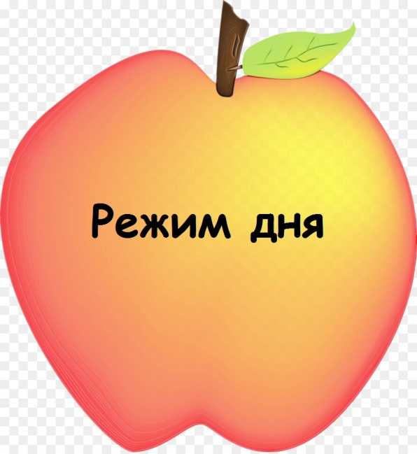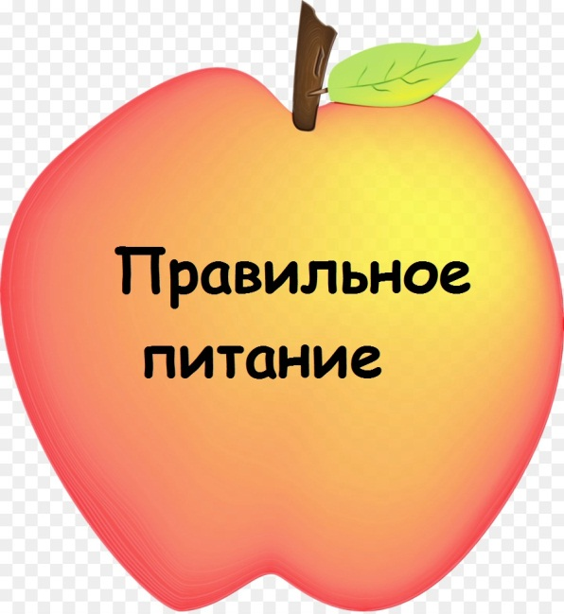
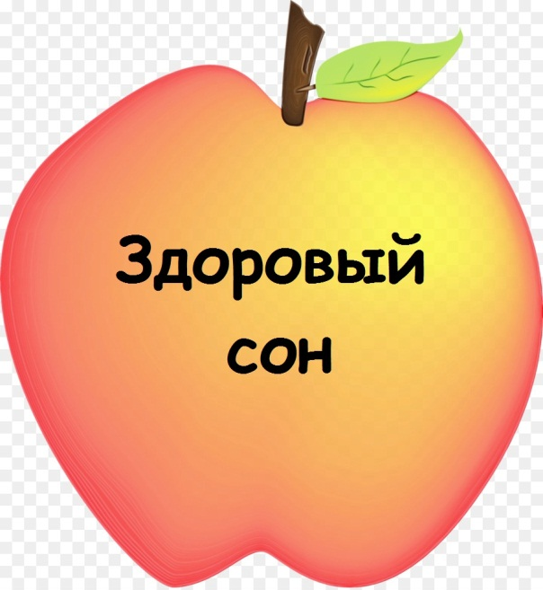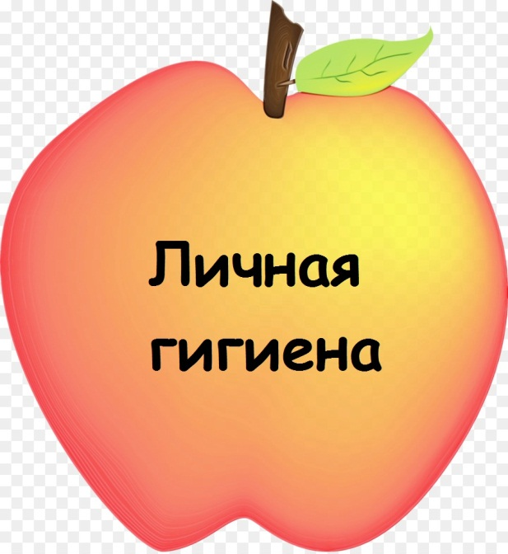
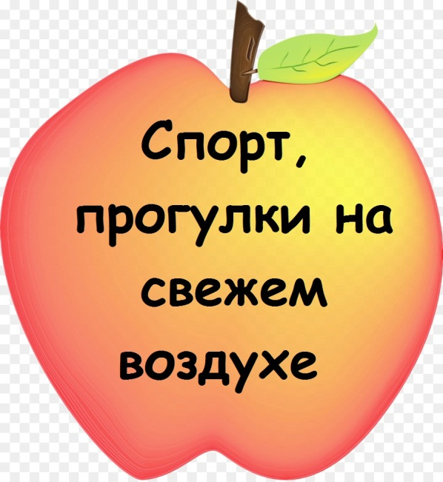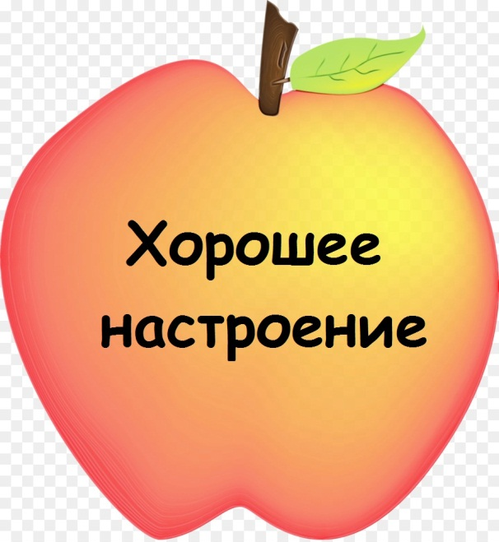
ЗОЖ

